2025世界人形机器人运动会
比赛规则
（第二批）

2025世界人形机器人运动会组委会
2025年7月31日

欢迎来到2025世界人形机器人运动会！为充分展现全球顶尖团队的创新成果，加速人形机器人在多元场景中的实用化突破，经2025世界人形机器人运动会组委会（以下简称“组委会”）研究决定，本届人形机器人运动会将在首批赛项基础上，新增“武术”、"灵机一动"表演赛2项，新增“仓储中心场景-混料分拣技能竞技”场景赛1项。
（注：第二批比赛规则已在官网（https://www.whrgoc.com）开放下载，动态优化中。）

目 录
一、 赛项设置 1
二、 机器人要求 2
三、 参赛队要求 3
四、 赛项规则 4
（一） 表演赛 4
1. 比赛场地 4
1.1. 武术 4
1.2. “灵机一动” 4
2. 比赛规则 4
2.1. 武术 4
2.2. “灵机一动” 9
3. 比赛成绩 10
3.1. 武术 10
3.2. “灵机一动” 10
（二） 场景赛 14
1. 比赛场地 14
1.1. 仓储中心场景-混料分拣技能竞技 14
2. 比赛规则 17
2.1. 仓储中心场景-混料分拣技能竞技 17
3. 比赛成绩 19
3.1. 仓储中心场景-混料分拣技能竞技 19

- 赛项设置
2025世界人形机器人运动会在首批比赛规则基础上，新增设置3个赛项。其中，表演赛新增武术、“灵机一动”2个赛项，场景赛新增“仓储中心场景-混料分拣技能竞技”1个赛项。
具体赛项设置如表1所示。
- 赛项设置一览表
序号 | 类别 | 赛项 | 所属 | 比赛形式 | 比赛场地
1 | 表演赛 | 武术 | 新增 | 机机比赛 | 室内10米×10米
2 | 表演赛 | “灵机一动” | 新增 | 机机比赛  人机组队 | 室内12米×40米
3 | 场景赛 | 仓储中心场景-混料分拣技能竞技 | 新增 | 机机比赛 | 室内5米×5米

- 机器人要求
1.参赛的机器人为参赛队自研、采购或租赁的机器人。
2.机器人应是一个独立的整体，不得分离为多个子单元（遥控盒、路由器、遥操作设备除外）或用软缆连接的子单元，不得在比赛场地内设置标记物。
3.机器人应具备躯干、上肢及双足结构（场景赛、“灵机一动”机器人下肢可采用轮式或双足式）。其中，参加武术赛项的机器人，其头部最高点至足底支撑面的垂直距离应不小于0.8米。
4.参加表演赛的机器人使用的道具及辅助设备由各参赛队自行提供，禁止使用被视为危险的任何道具及辅助设备。
5.机器人应自备能源；禁止使用被视为危险的任何能源。
6.机器人的控制方式可以是手动遥控（包含半自动，仅能采用无线遥控方式，遥操作人员须在指定区域内进行遥控），也可以是完全自主（比赛全程须由机器人自主完成，除在指定区域发送开始指令外）。其中，武术赛项，机器人的控制方式必须是完全自主。
7.比赛期间机器人使用的网络由各参赛队自行提供，其使用不得干扰比赛的正常运行。

- 参赛队要求
1.国内外企业、高校、俱乐部、其他社会组织等均可报名。
2.每个参赛队可以报名参加多个赛项，可以使用不同的机器人参加不同赛项，但比赛过程中不允许更换机器人。参加“灵机一动”赛项的参赛队可报名参加多类展示内容（才艺表演类、场景作业类、人机交互类、教育科普类、其他类），不同展示内容可以使用不同机器人参赛。
3.比赛期间每个参赛队最多允许2名参赛队员进入比赛场地。
4.所有赛项仅允许参赛队独立参赛。
5.每个赛项每个参赛队限报1台机器人参赛（表演赛每个参赛队参赛机器人数量不做具体限制）。
- 赛项规则
- 表演赛
- 比赛场地
  - 武术
武术比赛场地为长10m、宽10m的室内场地，四周周内标明5cm宽的白色边线（属于场地一部分）。比赛区域周围至少有2m宽的安全区，如图1所示。
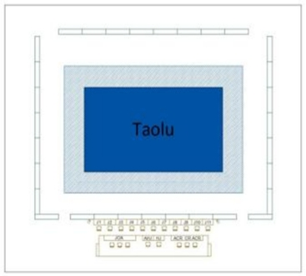
- “武术”场地示意图
  - “灵机一动”
“灵机一动”场地为长40m、宽12m的室内场地。
- 比赛规则
  - 武术
- 设置20个规定武术动作（见表2、3），机器人可自行编排动作顺序并自主选择伴奏音乐。若机器人可展示规定动作以外的其他动作（允许展示不超过3个其他动作），需在正式比赛前向组委会提交相关视频材料，经评估后给出相应的难度分值。比赛过程中根据动作完成分、动作质量分、演练水平分、动作技术分等进行综合评分。
- 设置比赛区域，机器人在比赛区域内完成武术动作展示为有效成绩。
- 机器人展示动作以起势动作开始计时，以收势动作停止计时。起势和收势动作必须为“抱拳礼”（见表2、3）。
- 本赛项最多两次比赛机会，每次比赛时长限制为30秒至10分钟，完成比赛或因故障等其他原因必须离开比赛区域的视为用掉一次比赛机会。参赛队须在比赛结束时现场确认以第几次比赛结果作为最终成绩。
- 因故障等其他原因必须离开比赛区域的须在60分钟之内返回检录处，开始第二次比赛。第二次比赛机器人须从头开始展示动作。
- 比赛中，机器人可重复演练同一个动作，但只计算一次动作技术分。若机器人因倾倒等导致比赛中断，根据其恢复方式（自主恢复/人工干预）进行相应判罚。
- 规定动作设置
动作类型 | 动作名称
起势、收势 | 抱拳礼 | / | / | / | / | / | /
手型 | 拳 | 掌 | / | / | / | / | /
步型 | 弓步冲拳 | 马步架掌冲拳 | 仆步穿掌 | 虚步抱拳 | 野马分鬃 | 白鹤亮翅 | 手挥琵琶
腿法 | 正踢腿 | 弹踢腿 | 侧踹腿 | 扫腿 | / | / | /
难度动作1 | 前举腿低势平衡（叶问蹲） | 空翻（侧空翻或后空翻） | 乌龙盘打 | / | / | / | /
难度动作2 | 腾空飞脚 | 旋风腿 | 腾空外摆腿 | / | / | / | /
- 规定动作示例
动作名称 | 示例
抱拳礼 | 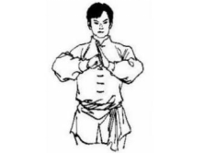
拳 | 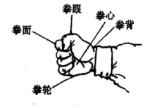
掌 | 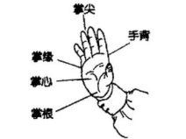
弓步冲拳 | 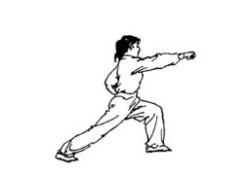
马步架掌冲拳 | 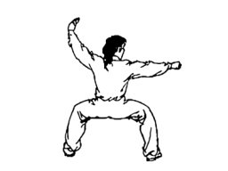
仆步穿掌 | 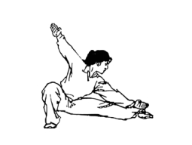
虚步抱拳 | 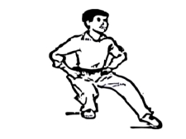
野马分鬃 | 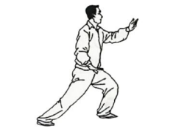
白鹤亮翅 | 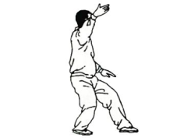
手挥琵琶 | 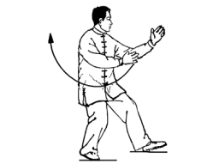
正踢腿 | 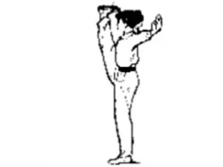
弹踢腿 | 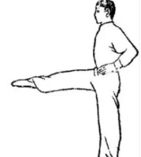
侧踹腿 | 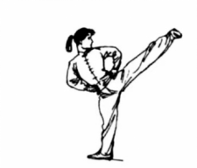
扫腿 | 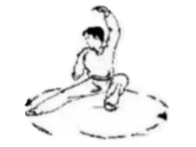
前举腿低势平衡（叶问蹲） | 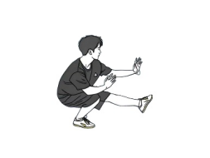
空翻（侧空翻或后空翻） | 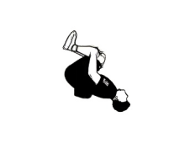
乌龙盘打 | 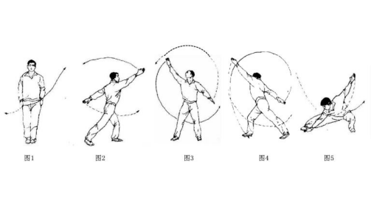
腾空飞脚 | 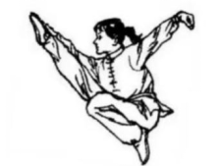
旋风腿 | 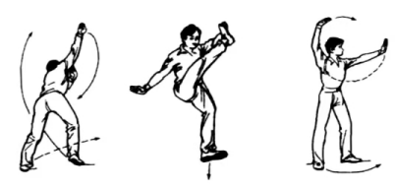
腾空外摆腿 | 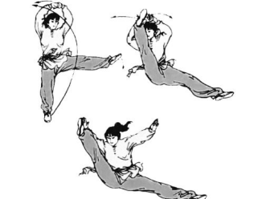

演示视频（扫码观看）
  - “灵机一动”
- 比赛内容：参赛队可自由设计展示内容，需突出机器人的核心亮点与独特创新点，包括才艺表演类（如绘画、书法、音乐作曲/演奏、魔术、平衡木行走、单臂支撑等）、场景作业类（如搬运、装配等）、人机交互类（如棋类对弈、戏剧互动表演等）、教育科普类（如剪纸、陶艺等）以及其他类展示。
- 设置比赛区域，机器人须在比赛区域内完成技能展示。
- 比赛时间限制为10分钟，超时即终止展示。
- 设置最佳人气奖，通过大众投票方式评选确定。
- 比赛成绩
  - 武术
本赛项采用综合指标分（动作完成分、动作质量分、演练水平分、动作技术分）来表征，详见表4、表5。
- 武术计分规则
序号 | 名称 | 分值 | 得分说明
1 | 动作完成分 | 5分 | - 完成动作8个及以上，得4分-5分  - 完成动作4个至7个，得3分-4分  - 完成动作1个至3个，得1分-3分  - 完成动作0个，得0分
2 | 动作质量分 | 3分 | 见“表5 动作质量评分细则”
3 | 演练水平分 | 2分 | 根据机器人完成动作时的劲力、协调、节奏、编排、风格、配乐六项元素，进行演练水平的综合评分。1.51分-2分为好，0.91分-1.5分为一般，0.1分至0.9分为不好
4 | 动作技术分 | 见“表5 动作质量评分细则-动作技术分”
5 | 最终成绩 | 最终成绩=动作完成分+动作质量分+演练水平分+动作技术分
- 扣分：
（1）动作质量一般扣0.1分。
（2）动作质量较差扣0.2分。
（3）机器人整个比赛时长不足30秒或超时10秒及以内扣0.1分；超时10秒以上扣0.2分（超时1分钟，比赛结束）。
（4）若机器人因倾倒等导致比赛中断，自主复位后继续比赛，每次扣0.5分；人工干预复位后继续比赛，每次扣1.0分。
（5）单足、双足或整体越出边界线外，每次扣0.1分。在边界线以外完成的武术动作，无动作技术分。
- 若最终成绩相同时，依次以动作技术分、动作完成分、动作质量分、演练水平分得分的排序确定最终名次。
- 动作质量评分细则
序号 | 动作名称 | 动作标准 | 动作技术分
1 | 抱拳礼 | 并步直立，左手掌、右手拳，置于胸前，拳放在左手掌心处。 | 2.0分
2 | 拳 | 五指弯曲成拳型。 | 1.0分
3 | 掌 | 五指并拢、伸直。 | 1.0分
4 | 正踢腿 | 支撑腿伸直，全脚着地；另一腿伸直，脚尖勾起向前额方向踢出；上体保持正直。 | 2.0分
5 | 弹踢腿 | 支撑腿伸直或稍屈；另一腿由屈至伸，脚尖向前弹出，高不过腰，脚面绷平，力达脚尖。 | 2.0分
6 | 侧踹腿 | 支撑腿伸直；另一腿由屈至伸向身侧踹出，高于水平。 | 3.0分
7 | 弓步冲拳 | 弓步：一腿半蹲，大腿成水平；另一腿伸直。  冲拳：拳从腰间向前打击，直臂，力达拳面。 | 3.0分
8 | 马步架掌冲拳 | 马步：两腿半蹲，大腿成水平，脚尖正对前方，两脚间距约为50-60cm。  架掌：掌心向上架于头顶上方。  冲拳：拳从体侧向前击打，直臂，力达拳面。 | 3.0分
9 | 仆步穿掌 | 仆步：一腿全蹲；另一腿平铺伸直，脚尖内扣，两脚全脚着地。  穿掌：臂由屈至伸，掌沿身体某一部位穿出，力达指尖。 | 5.0分
10 | 虚步抱拳 | 虚步：一腿半蹲，大腿达水平；另一腿屈膝前伸，前脚点地；身体重心落于后腿。  抱拳：两手抱拳于体侧腰间。 | 3.0分
11 | 野马分鬃 | 前臂划弧，位于前弓腿正上方，指尖向前，掌心向上，右手放于右髋关节外侧。  弓步：一腿半蹲，稍高于水平；另一腿伸直。 | 3.0分
12 | 白鹤亮翅 | 胸前抱球（左手上、右手下），右手上举至右耳外侧，左手下按至左髋关节外侧。  虚步：一腿半蹲；另一腿屈膝前伸，前脚点地；身体重心落于后腿。 | 3.0分
13 | 手挥琵琶 | 右脚轻轻跟进半步，重心后移，左脚脚跟着地，脚尖翘起；左手从左下方向上挑举，高度与鼻尖持平；右手置于左肘内侧。 | 3.0分
14 | 扫腿 | 前扫腿：支撑腿全蹲，扫转腿伸直向前扫转360度。  后扫腿：支撑腿全蹲，扫转腿伸直向后扫转360度。 | 3.0分
15 | 前举腿低势平衡  （叶问蹲） | 支撑腿屈膝全蹲;另一腿挺膝伸直，接近于水平。 | 3.0分
16 | 空翻（侧空翻、前空翻、后空翻） | 侧空翻：腾空侧向两腿依次摆动一周落地。  前空翻：腾空向前旋转一周落地。  后空翻：腾空向后旋转一周落地。 | 8.0分
17 | 乌龙盘打 | 并步直立，左脚向左跨一步，身体左转，右手向前向上撩起、左手向下向后摆出，同时交替画弧两周变仆步拍地。 | 5.0分
18 | 腾空飞脚 | 右脚蹬地起跳；左腿屈膝上提，右腿挺膝绷脚向前向上弹踢(右脚脚面不低于肩)。 | 8.0分
19 | 旋风腿 | 单脚或双脚起跳，空中阶段完成里合腿动作。 | 8.0分
20 | 腾空外摆腿 | 单脚或双脚起跳，空中阶段完成外摆腿动作。 | 8.0分
21 | 其他动作 | 在正式比赛前向组委会提交相关视频材料，经评估后给出相应的难度分值。 | ≤8.0分
  - “灵机一动”
本赛项根据得票数统计排名，得票数最高的前三名获奖。

- 场景赛
- 比赛场地
  - 仓储中心场景-混料分拣技能竞技
仓储中心场景-混料分拣技能竞技场地尺寸长5m、宽5m。起点/终点尺寸为直径1m的圆形区域，周围布置一处来料工作站、分拣工作站、线束转运车，工作站尺寸约长2m、宽0.6m、高0.7m。其中，来料工作站放置长0.6m、宽0.4m、高0.28m的来料箱，内部杂乱放置来料（按照比赛阶段放置绝缘胶带、波纹管中的一种，以及相应待分拣的混料；绝缘胶带混料的主要特征差异为颜色，波纹管混料的主要特征差异为长度），线束转运车挂有来料线束及待分拣的混料（线束混料的主要特征差异为导线截面积）；分拣工作站放置空分拣箱，用于存放分拣出的混料，尺寸为长0.6m、宽0.4m、高0.28m。场地围墙外设置遥控区域，尺寸约长2m、宽2m、高1.5m，不透明墙。如图2、表6所示。
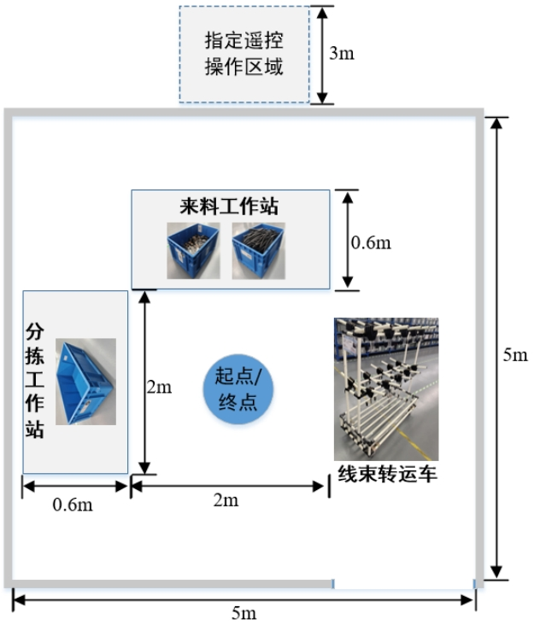
- 仓储中心场景-混料分拣技能竞技场地示意图
- 场景物体示意图
序号 | 名称 | 描述 | 参考图示
1 | 物料箱 | 物料箱共2种用途，第1种用途为存放来料，放置于来料工作站；第2种用途为存放从来料箱中分拣出的混杂物料。物料箱尺寸均为长60cm×宽40cm×高28cm | 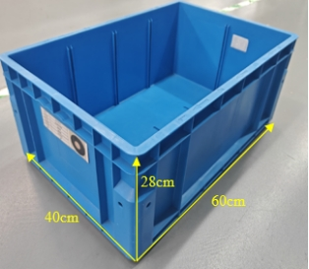
2 | 绝缘胶带 | 绝缘胶带为PVC材质；来料为黑色胶带，数量约100个，杂乱放置于来料箱内，箱内非表层位置混入1卷待分拣的黄色胶带；  绝缘胶带尺寸均为内径18.75mm、外径32.75mm、宽19mm | 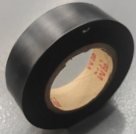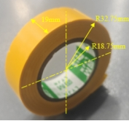  来料绝缘胶带 混料绝缘胶带  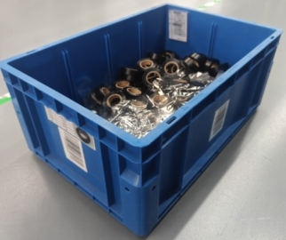  绝缘胶带在来料箱中的放置方式
3 | 线束波纹管 | 波纹管为PP材质，均为黑色中空，具有一定韧性；  来料波纹管尺寸为长235mm、直径15.8mm，杂乱放置于来料箱中，数量约100个，箱内表层位置混入1个待分拣的短波纹管，尺寸为长50mm、直径10.2mm | 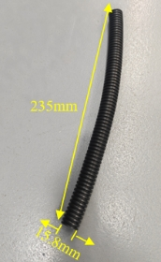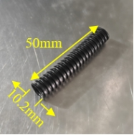  来料波纹管 混料波纹管  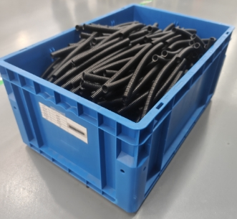  波纹管在来料箱中的放置方式
4 | 线束 | 线束颜色为红蓝色具有一定柔性；  来料线束的导线横截面积为0.5mm²，每束含100根导线，整体尺寸约长36cm×宽15cm，悬挂于线束周转车，数量约20束，车上混入1束导线横截面积为4mm²的线束，每束含25根导线，尺寸约长50cm×宽20cm；  一束导线横截面积为0.5mm²的线束重量约0.66kg，一束导线横截面积为4mm²的线束重量约2.8kg | 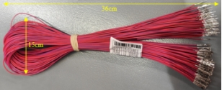  来料线束  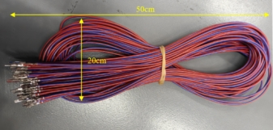  混料线束  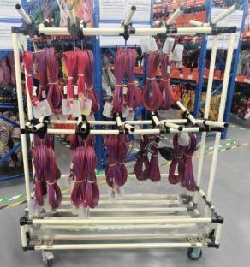  线束在线束周转车中的悬挂方式
5 | 线束周转车 | 线束周转车总体尺寸为长1.27m×宽0.62m×高1.57m；  线束周转车布置20对挂钩，每对挂钩悬挂0-4束线束；  下层挂钩距地距离约0.76m，上层挂钩距地距离约1.35m；  挂钩尺寸如右图所示 | 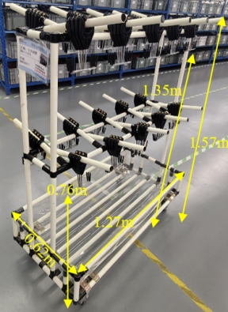  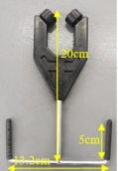  线束转运车中的一对挂钩尺寸
- 比赛规则
  - 仓储中心场景-混料分拣技能竞技
- 本赛项共设置3个任务难度级别，初赛、复赛、决赛分别考核1级、2级、3级任务难度；完成初赛所有任务的参赛队依据初赛成绩取前6名可进入复赛，完成复赛所有任务的参赛队依据复赛成绩取前4名可进入决赛；初赛、复赛、决赛成绩由任务完成度（第一优先级）与任务完成时间（第二优先级）综合得出；最终成绩由初赛、复赛、决赛成绩累加得到，最终成绩高者排名靠前。
- 比赛任务：在15分钟内，尽可能快的从来料中分拣出混料，并放置在位于分拣工作站的分拣箱内，视为混料分拣任务成功。分拣过程中允许机器人将物料临时放置于来料工作站桌面，分拣完成后须放回来料物料箱中。3个任务难度级别设置如下：
- 1级任务难度：从黑色绝缘胶带来料中，分拣出1个黄色绝缘胶带混料；
- 2级任务难度：从尺寸为长235mm、直径15.8mm的波纹管来料中，分拣出1个尺寸为长50mm、直径10.2mm的波纹管混料；
- 3级任务难度：从导线横截面积为0.5mm²的来料线束中，分拣出1束导线横截面积为4mm²的线束混料。
- 机器人可在统一安排的现场环境适应时间内进行建图，以获悉场地信息。
- 成功完成分拣的混料数量计入任务成绩。机器人须从起点出发执行任务后返回终点视为成绩有效。未返回终点的，分拣混料数量无效。
- 机器人从起点出发开始计时，到达任务区完成所有指定任务后到达终点停止计时（机器人投影面积位于终点视为到达）。
- 本赛项初赛最多两次比赛机会，完成比赛或因故障等其他原因必须离开比赛区域的视为用掉一次比赛机会。参赛队须在比赛结束时现场确认以第几次比赛结果作为最终成绩。复赛和决赛仅有一次比赛机会。
- 因故障等其他原因必须离开比赛区域的须在1小时之内返回检录处，开始第二次比赛。第二次比赛机器人须从起点重新开始任务。
- 每次比赛前，参赛队申请并确定采用遥控方式或全自主方式，比赛过程中不得变更。采用遥控方式的参赛队，在遥控区内仅能以机器人视角操作机器人，初次违规裁判将口头提示，再次违规裁判有权取消参赛队比赛资格。
- 机器人在执行任务过程中不得碰倒（掉）比赛区域内的任何一个物品，且不得导致物品损坏。
- 比赛成绩
  - 仓储中心场景-混料分拣技能竞技
本项目成绩用任务分和时间分表征，详见表7。
- 仓储中心场景-混料分拣技能竞技计分规则
序号 | 赛项阶段 | 名称 | 说明
序号 | 赛项阶段 | 名称 | 任务项 | 任务项分 | 得分
1 | 初赛 | 任务分 | 正确分拣出黄色绝缘胶带混料，并放入分拣箱中 | 20分 | 本阶段共1项任务，完成1项任务则获得该项任务对应分值
2 | 初赛 | 时间分 | 时间分依据比赛用时排名得分，时间短则排名靠前，前十名分别赋分10、9、8、7、6、5、4、3、2、1；第十一名及之后的队伍为0分；未完成任务的队伍时间分为0分
3 | 初赛 | 权重系数 | 遥控方式，权重系数为1；全自主方式，权重系数为1.5
4 | 初赛 | 混料分拣项目成绩 | 混料分拣项目成绩=（任务分+时间分）*权重系数
5 | 初赛 | 初赛最终成绩 | 初赛最终成绩=混料分拣项目成绩-扣分
6 | 复赛 | 任务分 | 正确分拣出长50mm、直径10.2mm的波纹管混料，并放入分拣箱中 | 30分 | 本阶段共1项任务，完成1项任务则获得该项任务对应分值
7 | 复赛 | 时间分 | 时间分依据比赛用时排名得分，时间短则排名靠前，前十名分别赋分10、9、8、7、6、5、4、3、2、1；第十一名及之后的队伍为0分；未完成任务的队伍时间分为0分
8 | 复赛 | 权重系数 | 遥控方式，权重系数为1；全自主方式，权重系数为1.5
9 | 复赛 | 混料分拣项目成绩 | 混料分拣项目成绩=（任务分+时间分）*权重系数
10 | 复赛 | 复赛最终成绩 | 复赛最终成绩=混料分拣项目成绩-扣分
11 | 决赛 | 任务分 | 正确分拣出导线横截面积为4mm²的线束混料，并放入分拣箱中 | 40分 | 本阶段共1项任务，完成1项任务则获得该项任务对应分值
12 | 决赛 | 时间分 | 时间分依据比赛用时排名得分，时间短则排名靠前，前十名分别赋分10、9、8、7、6、5、4、3、2、1；第十一名及之后的队伍为0分；未完成任务的队伍时间分为0分
13 | 决赛 | 权重系数 | 遥控方式，权重系数为1；全自主方式，权重系数为1.5
14 | 决赛 | 混料分拣项目成绩 | 混料分拣项目成绩=（任务分+时间分）*权重系数
15 | 决赛 | 决赛最终成绩 | 决赛最终成绩=混料分拣项目成绩-扣分
16 | 总成绩 |  | 总成绩=初赛最终成绩+复赛最终成绩+决赛最终成绩
- 未能进入复赛/决赛的参赛队，复赛最终成绩/决赛最终成绩为0分。
- 扣分：
（1）选择全自主方式的队伍，若参赛队员在起点区域发送开始指令后，再次向机器人发出语音指令，每次扣除2分。
（2）机器人在执行任务过程中每碰倒（掉）比赛区域内的任何一个物品扣除2分。
（3）机器人在执行任务过程中每损坏比赛区域内的任何一个物品或将物品脱落扣除3分。
（4）每项任务累计扣分不超过该任务项分值。
（5）每超出规定区域一次扣除1分。
- 若最终成绩相同时，以任务分排序确定最终名次。

